云会议
服务器部署指南
2020.09.15

©2015- 2020 云会议

目录
服务器部署指南 3
一、服务器安装、部署、卸载 3
1.服务器运行环境 3
2.安装服务器软件 3
3.快速部署云会议服务器 5
4.卸载云会议服务器 13

服务器部署指南

一、服务器安装、部署、卸载

1.服务器运行环境
操作系统为windows Server 2008、Server 2012 及以上版本。(同时兼容windows 7、windows 10)
你的服务器的配置最低要求为：
硬件 | 配置
CPU | 四核2.0GHZ
内存 | 8GB
硬盘 | 40GB

2.安装服务器软件
服务器为您提供了简单快捷的软件安装向导，双击安装包进行安装，安装向导如图所示。
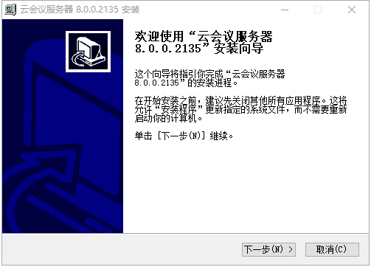
图1-2-1
点击【下一步】，仔细阅读“授权协议”，点击【我接受（I）】，如图所示。
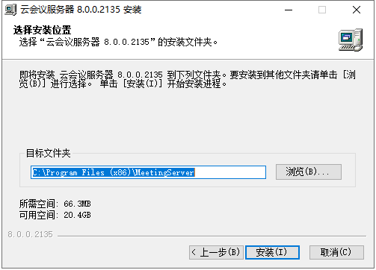
图1-2-2
向导进入选择安装位置，如果无特殊要求，直接点击【安装（I）】，默认路径安装即可，如图所示。
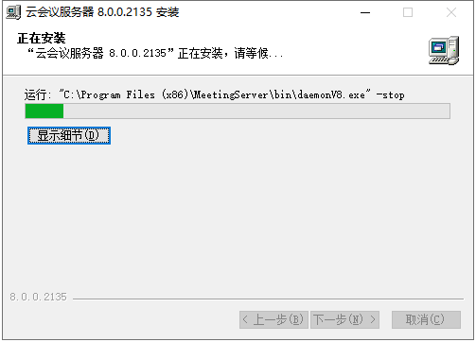
图1-2-3
安装完成后，如图所示，点击【完成（F）】结束安装向导。
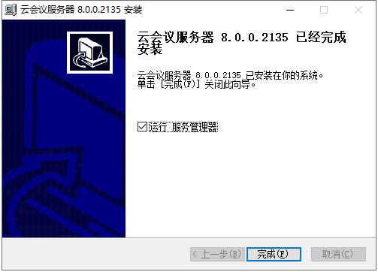
图1-2-4

3.快速部署云会议服务器
服务器安装完成，默认状态下【运行服务管理器】选中，直接点击【完成（F）】则服务管理器启动，如图所示。
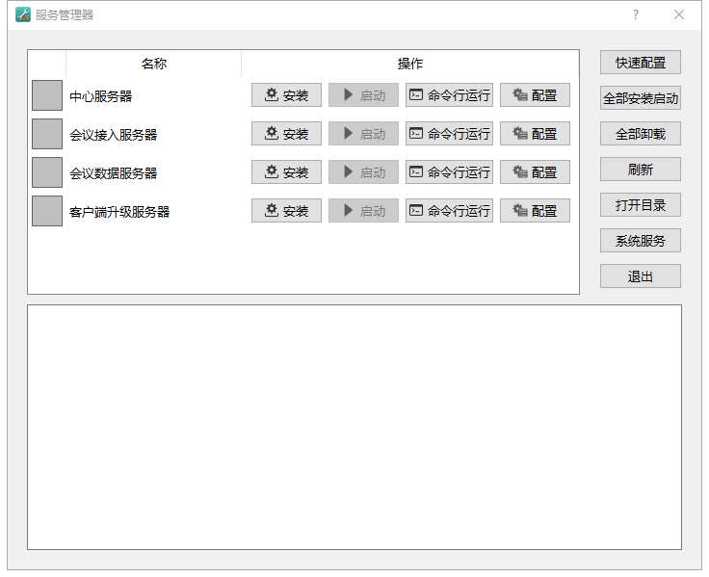
图1-3-1
首先生成机器码（加密锁用户请插好加密锁，省略本段步骤），点击【打开目录】，系统会自动弹出服务端安装目录。
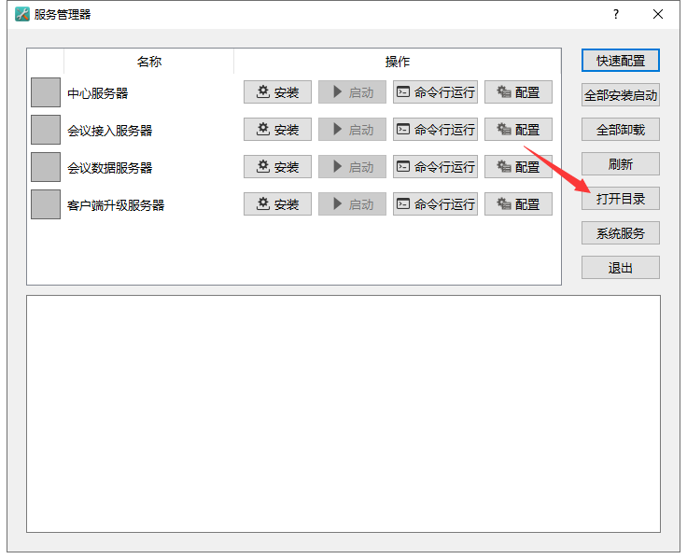
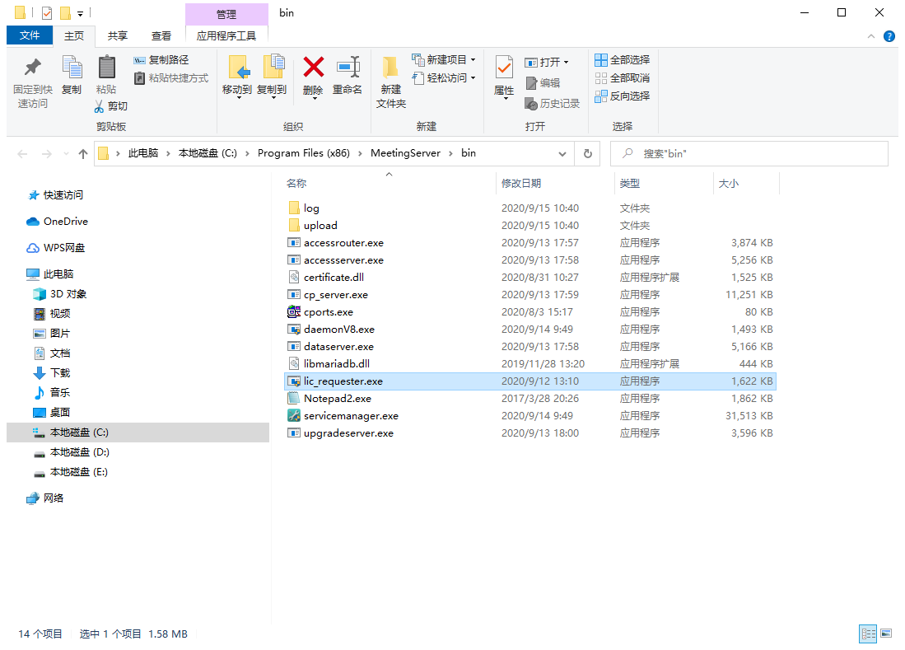
图1-3-2
找到lic_reguester.exe，双击exe并根据中文提示进行按任意键继续，此时程序窗口会自动关闭并生成机器码reguest.dat。
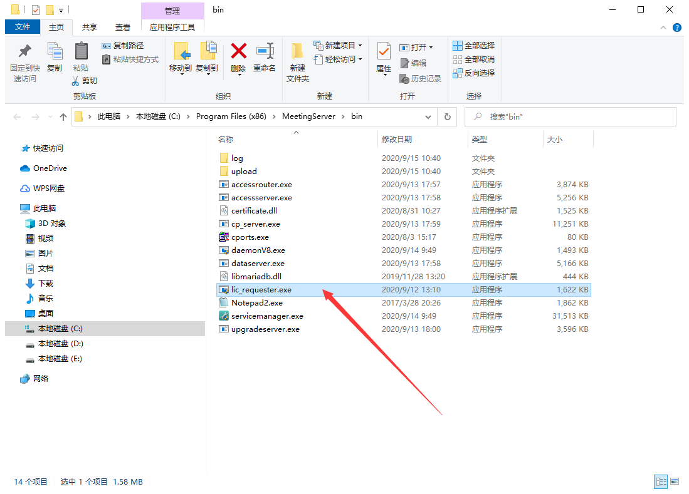
图1-3-3
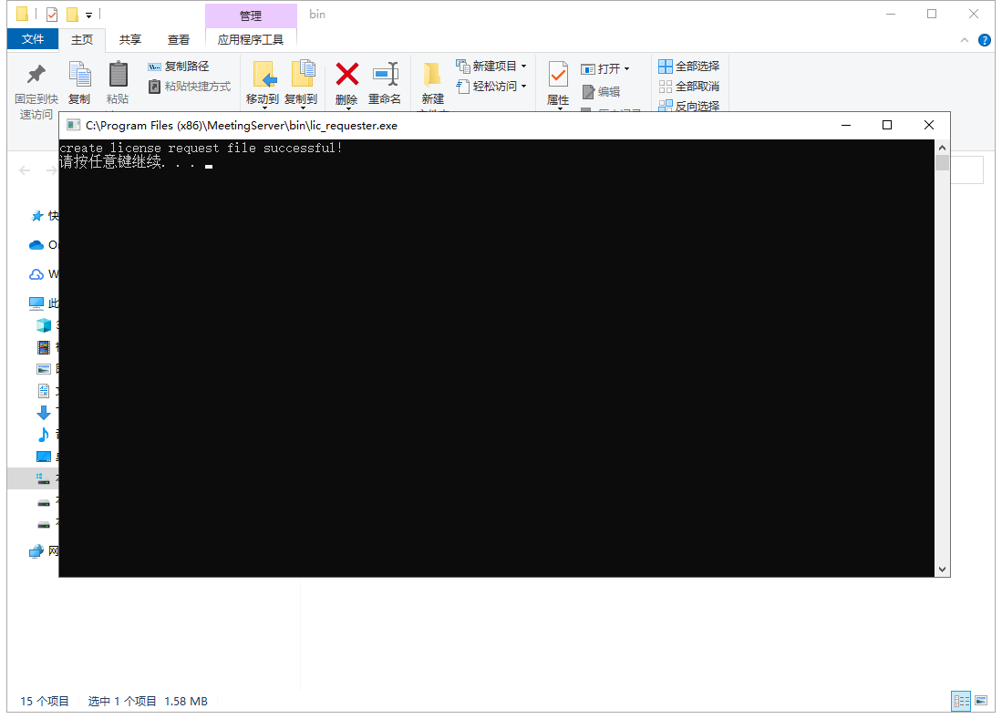
图1-3-4
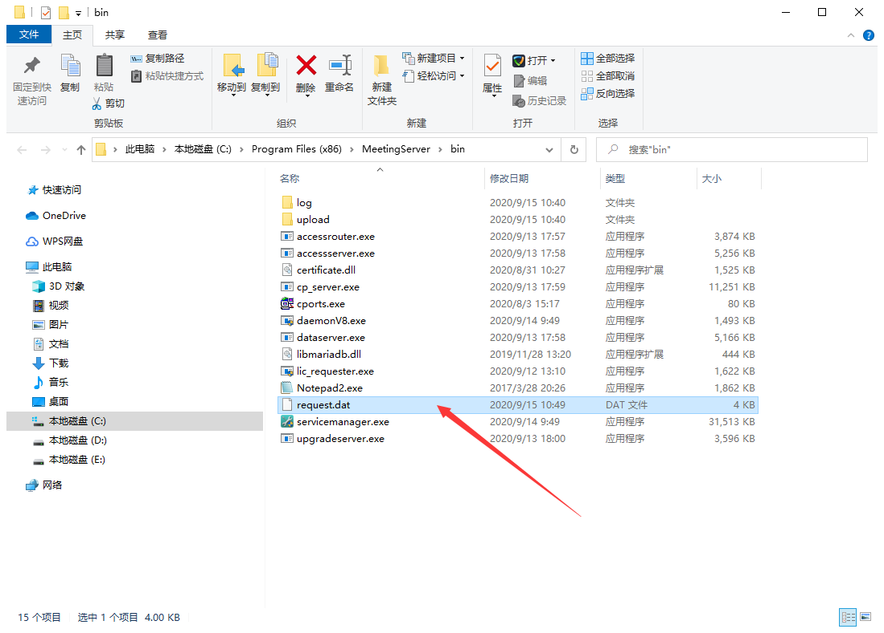
图1-3-5
请将此文件发给我们业务人员，业务人员将为您生成一个认证文件license.dat，请将认证文件拷贝到conf目录下。

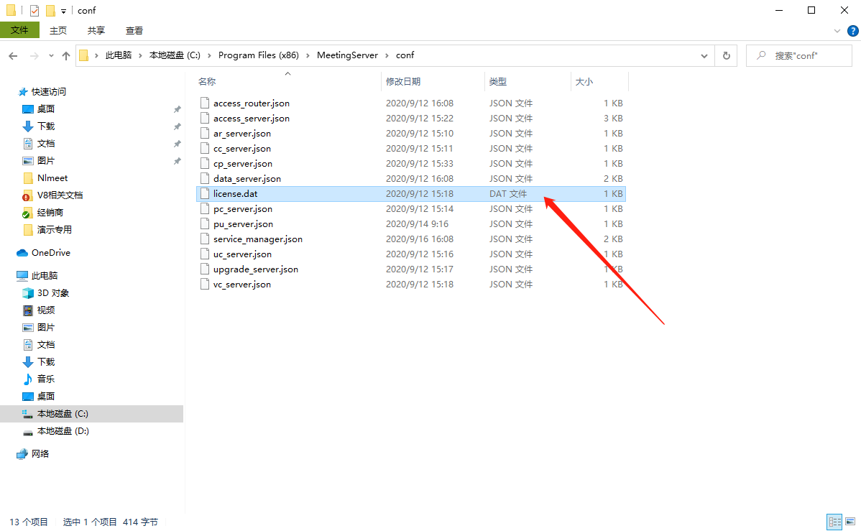
图1-3-6
文件认证用户完成以上步骤后（加密狗认证用户只需插好加密狗），再次回到服务器管理器界面，点击【快速配置】，填入机器实际的IP地址（例：192.168.1.105），如果是双IP的服务器，请用英文分号分隔，例如：192.168.1.104;192.168.1.105。
点击【保存】，如图所示，服务器相关IP地址信息将被自动配置保存。

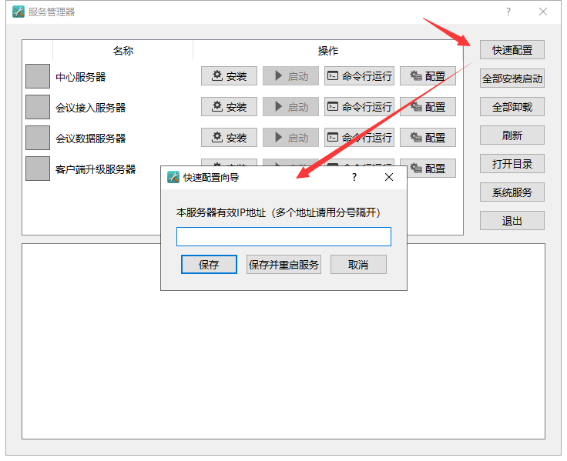
图1-3-2
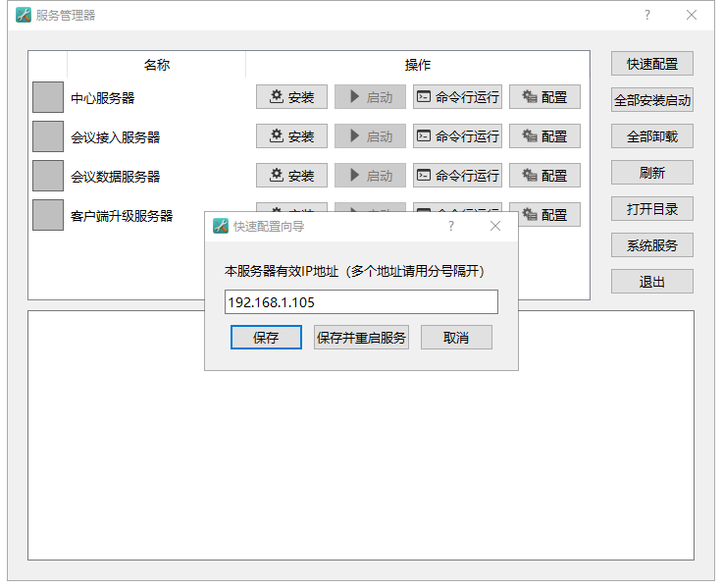
图1-3-7

点击【全部安装启动】，如图所示，到此服务器部署和启动完毕（注：4台服务器左侧的灰色方块变为绿色表示安装启动成功，灰色代表未安装，红色代表安装但未启动）。
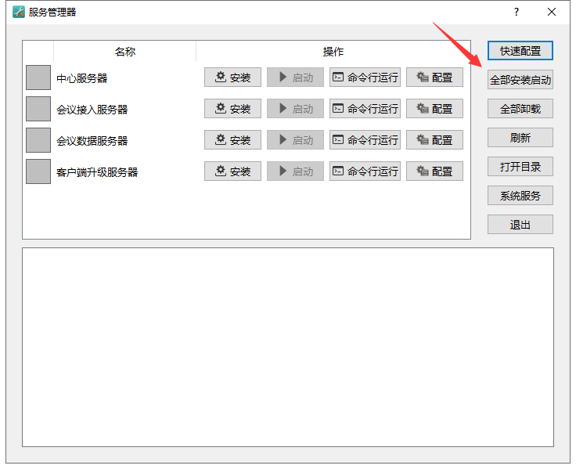
图1-3-8
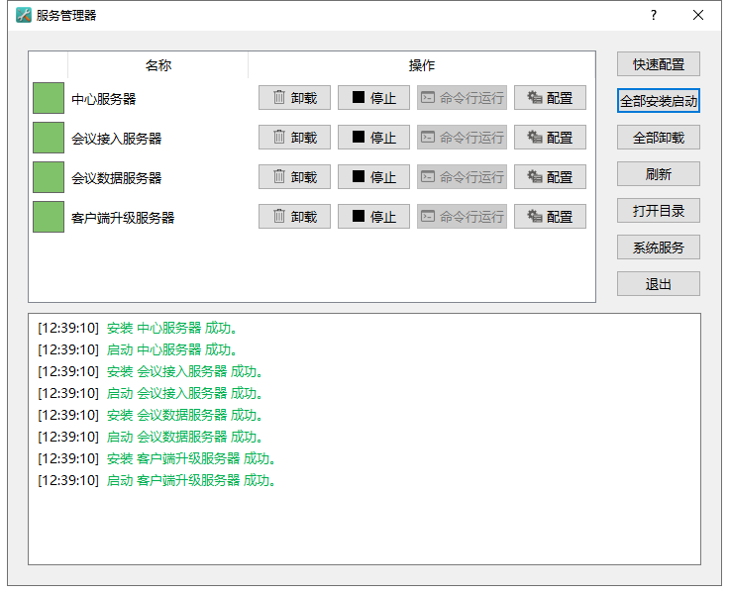
图1-3-9

到此服务器部署完毕下面是讲解如何卸载服务器

4.卸载云会议服务器
启动【服务器管理器】，右键服务器列表，点击全部卸载。
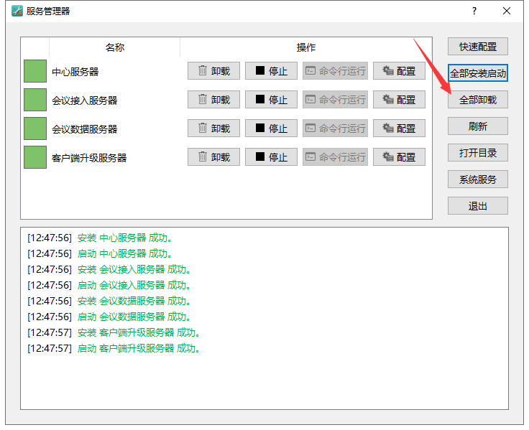
图1-4-1
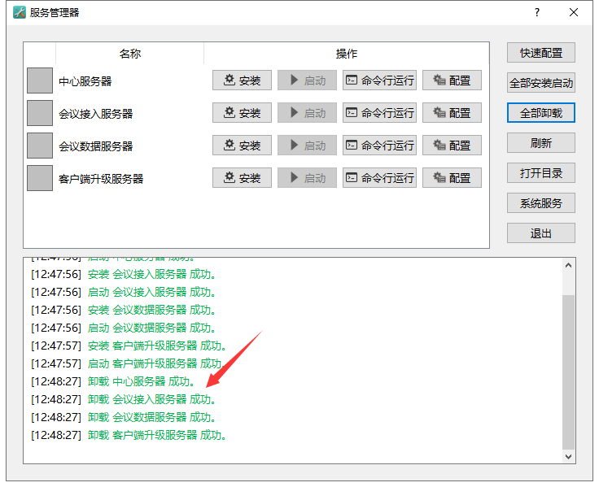
图1-4-2
全部卸载结束后，从Windows系统的“设置”卸载会云会议服务器，如图所示。
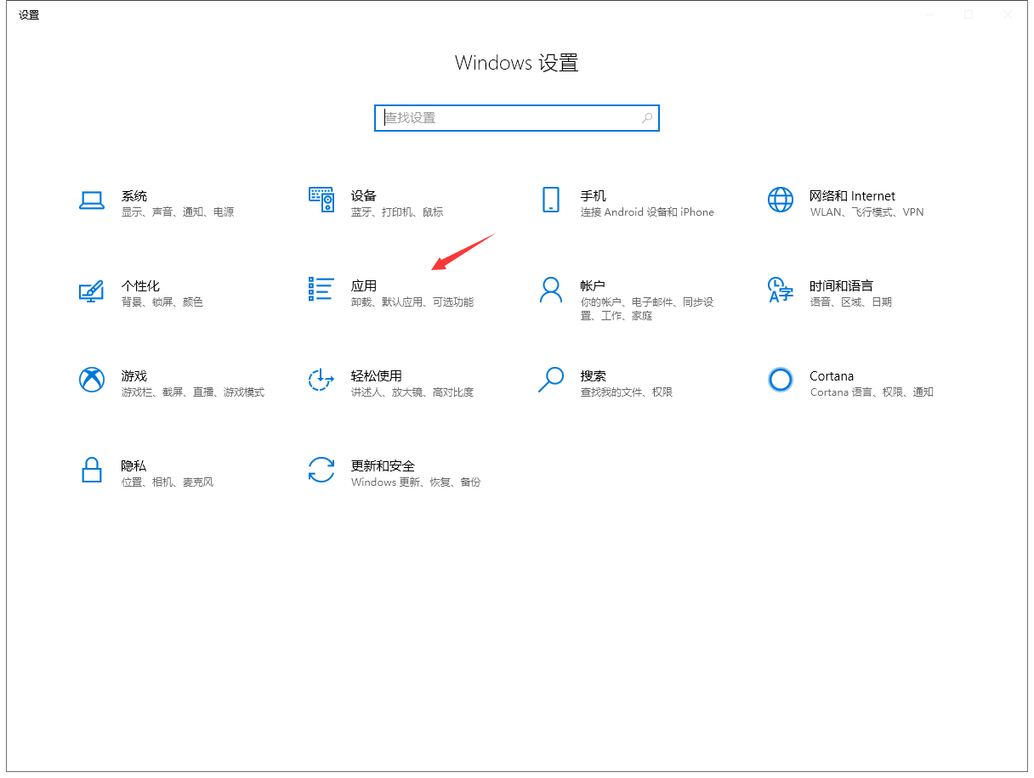
图1-4-2
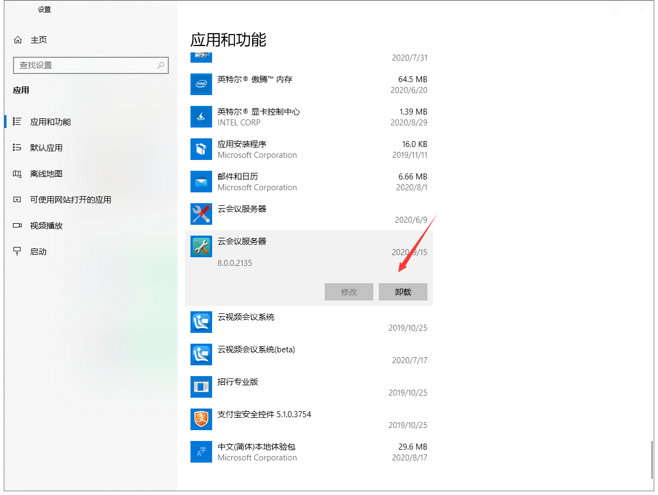
图1-4-3

